Bolzenanker FAZ II Plus 10/10 K (2) FAZ II Plus 10/10 K NV BOLZENANKER

fischerwerke

Eigenschaften

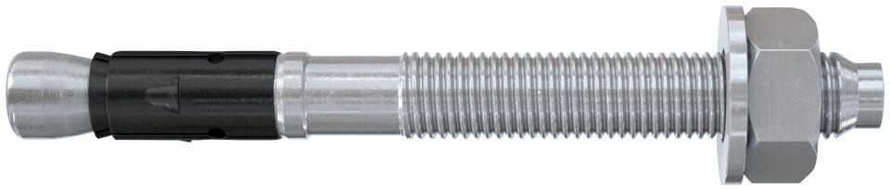

GTIN:

4006209909201

HAN:

090920

Art der Anker

Bolzenanker

Werkstoff

Edelstahl

Länge (mm)

95,00

Gewindeart

metrisch

Gewindemaß

M10